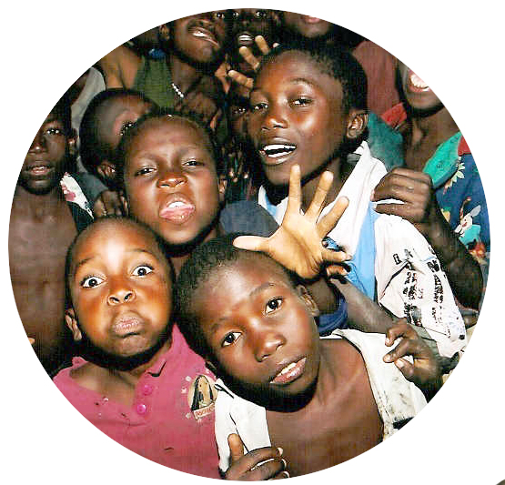
Dílo Matky Markéty
(Les Oeuvres Maman Marguerite – OMM)

Aktivity Salesiánů - belgických misionářů ve spolupráci s místními ze Středoafrické provincie - pro děti z ulice v konžském Lubumbaši.
Zahrnuje 14 domů.

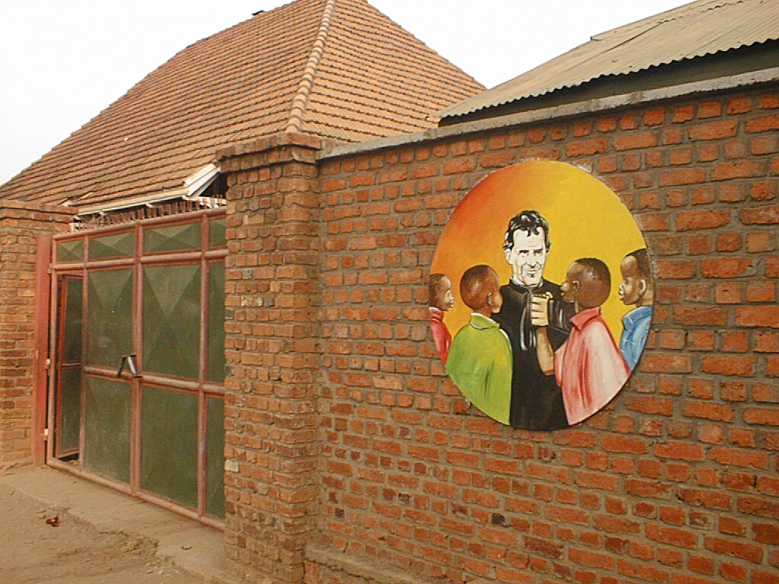
1) Bakanja-ville Azylový dům

Prvý kontakt děti bez domova s OMM.

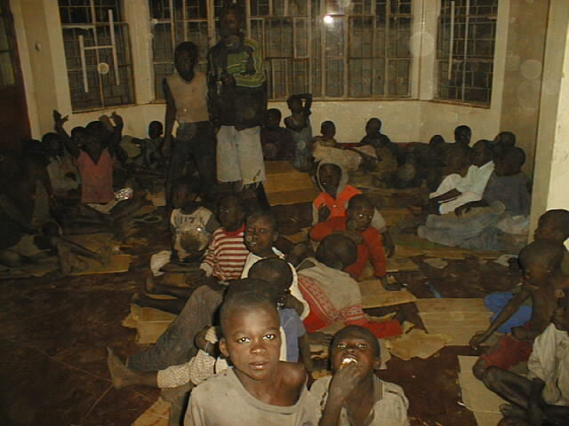

Každou noc dům využívá 150-200 dětí k přespání.

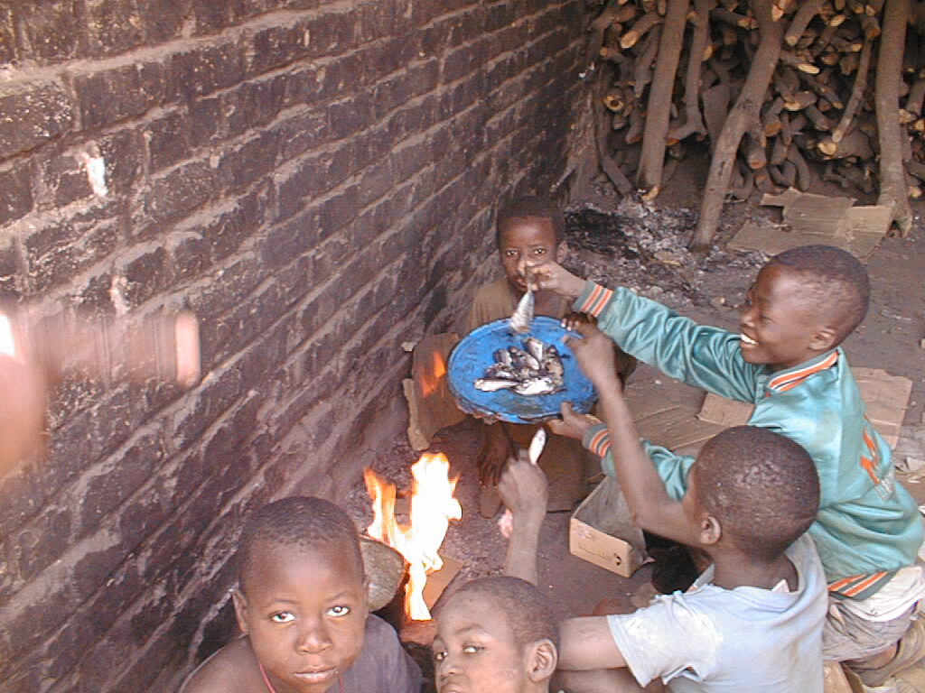

Přes den si zde mohou samy uvařit, vyprat si oblečení, umýt se.

Nechceme jim příliš usnadňovat život na ulici, ale chceme v nich vzbudit touhu ulici opustit..
Pomalu a nenásilně zde navazujeme kontakt, hledáme vlastní rodiny dětí.

2) Bakanja Centre : druhá etapa
Chlapci, které se podaří navrátit do rodiny, zde získávají bezplatně základní vzdělání. Pro ty, kde se zatím návrat do rodiny nezdařil, ale chtějí ulici opustit, slouží v centru internát.
Centrum tak ročně poskytuje vzdělání přibližně 400 chlapcům, 60-80 z nich zde žije na internátě.

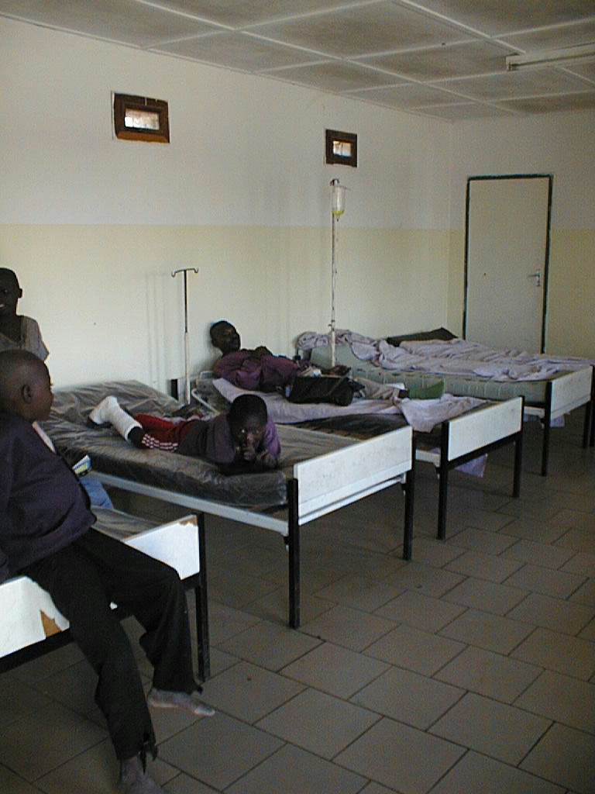
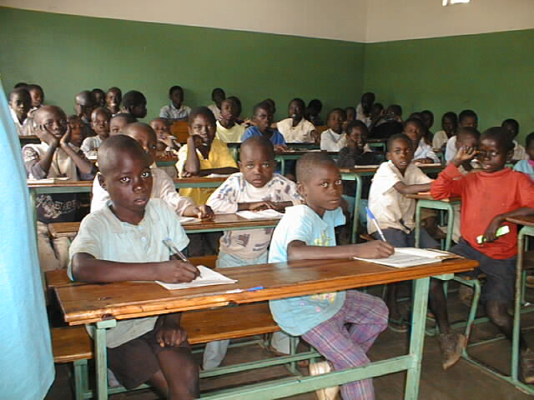

Ošetřovna slouží dětem z ulice 24 hodin denně.

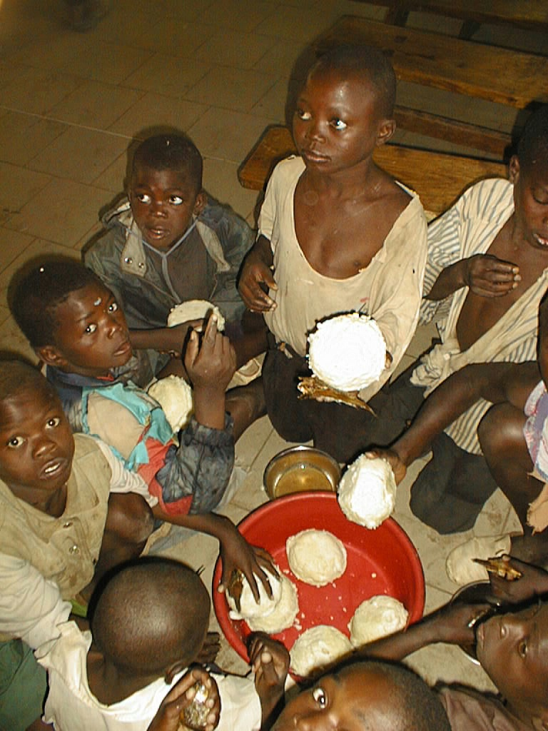

Každou neděli se centrum otevírá všem dětem bez domova, protože obchody ve městě jsou zavřené, a tak je těžké zajistit si obživu.
Po mši sv. se zde děti myjí, perou si, a v poledne dostávají najíst.

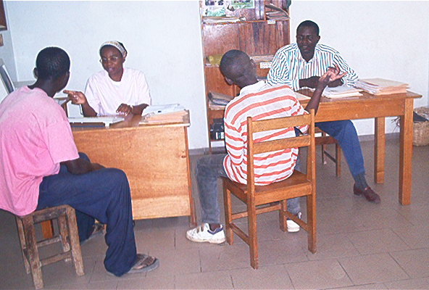
Jako v Bakanja Ville i zde je skupina sociálních pracovníků, kteří dětem naslouchají a pracují na navrácení dětí do rodin.

3) Tři internáty pro mladší chlapce :
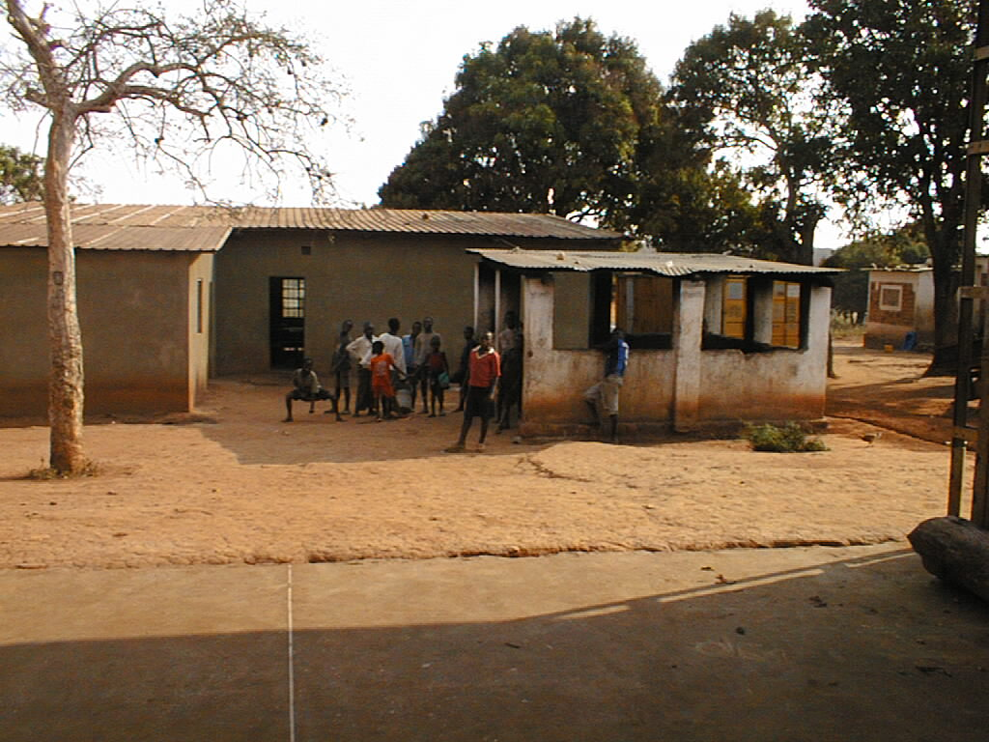

Garelli : 20 jeunes suivent les cours dans une école de la paroisse.

Carolina : Une famille avec deux éducateurs prennent 45 jeunes en charge et les enfants suivent une école du village.

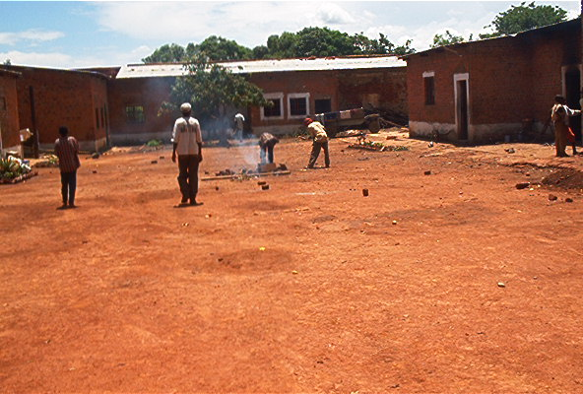
Maison Savio : Une maison à 52 km de la ville pour 30 jeunes qui ont un problème de drogue. Ils y vivent au ritme du village. Le centre gère une école primaire au village ce qui rend la réintégration sociale plus facile.

4) Dívky
Náhradní matky v domech přijímají a speciálně se starají o dívky z ulice.
Dívky navštěvují místní školy.

Tři domy rodinného typu
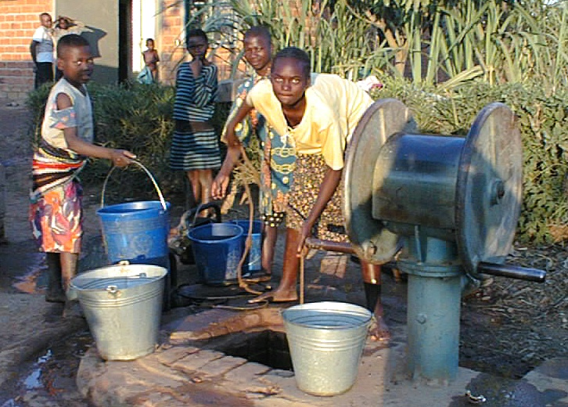
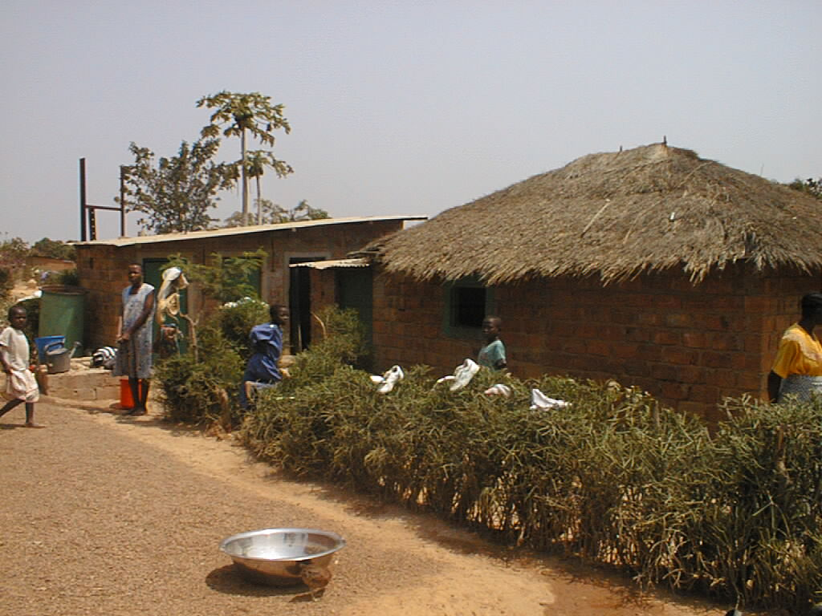

Louis Amigo et Sainte Famille
Dva domy pro dívky řízené sestrami Kapucínkami se připojily do sítě OMM.

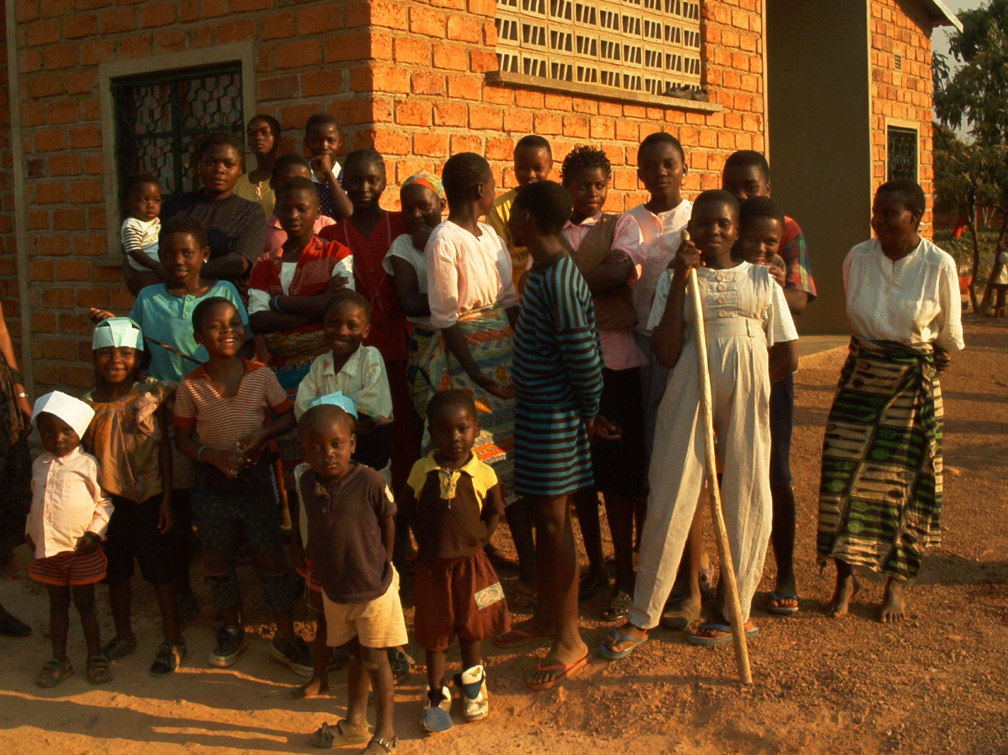

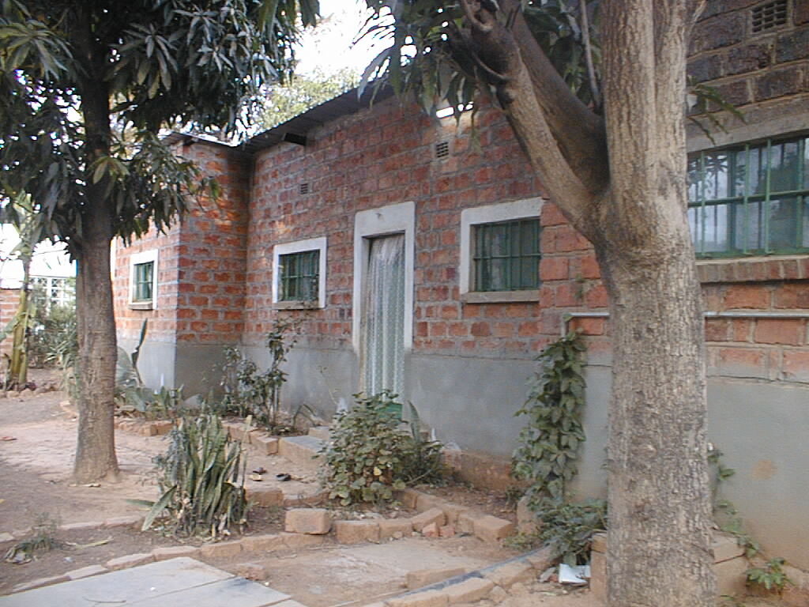

5) Odborná učiliště pro starší chlapce Centre Artisanal Magone

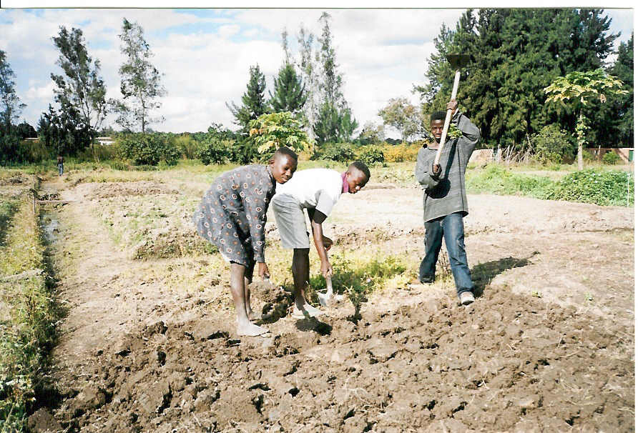
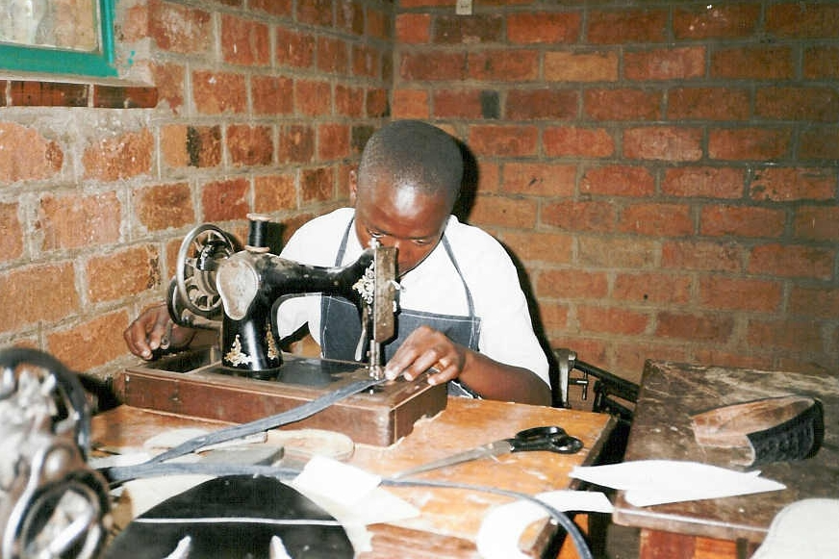

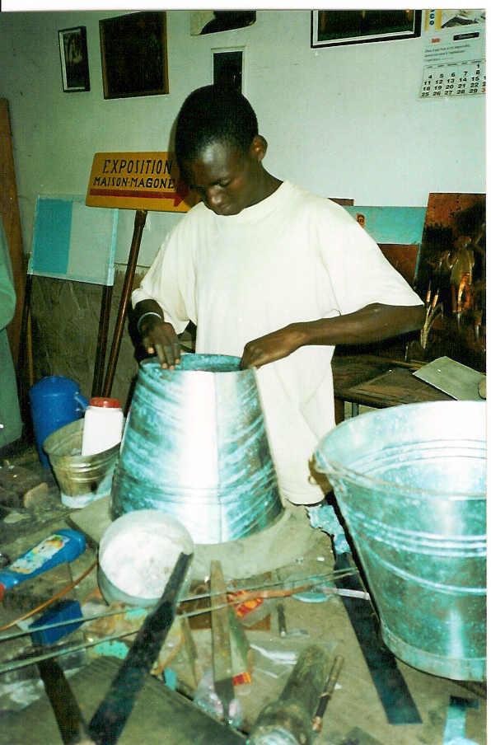

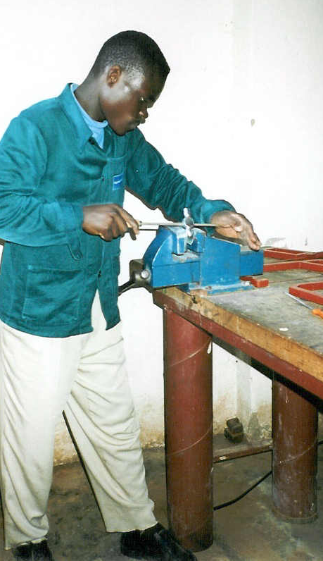

Environ 70 jeunes apprennent un métier :
agriculture, chaudronnerie, cordonnerie,
soudure,
frigoriste

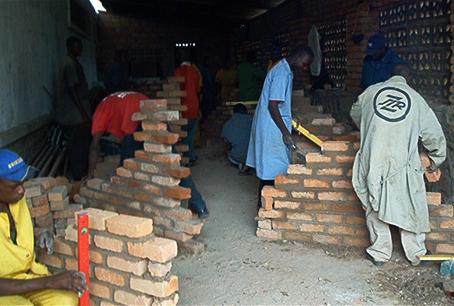
Maison des Jeunes
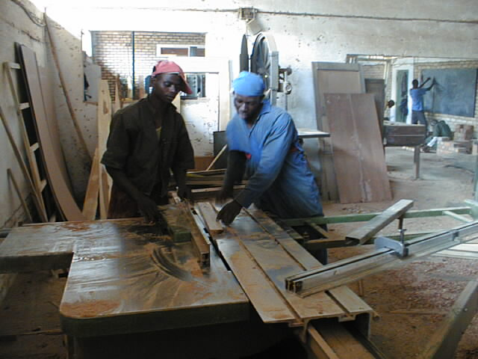

Trente jeunes de la rue suivent ensemble avec les jeunes des alentours les cours de construction, menuiserie, chauffeur….

Farma Chem Chem a Jacaranda
La ferme héberge 45 jeunes où ils apprennent : l’agriculture, l’élevage, verger….
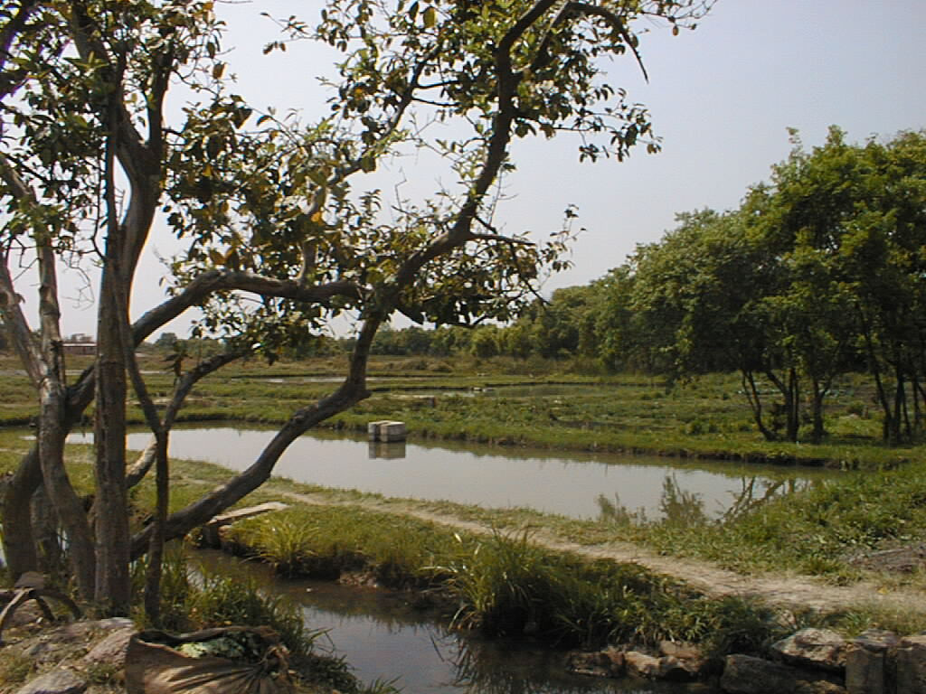
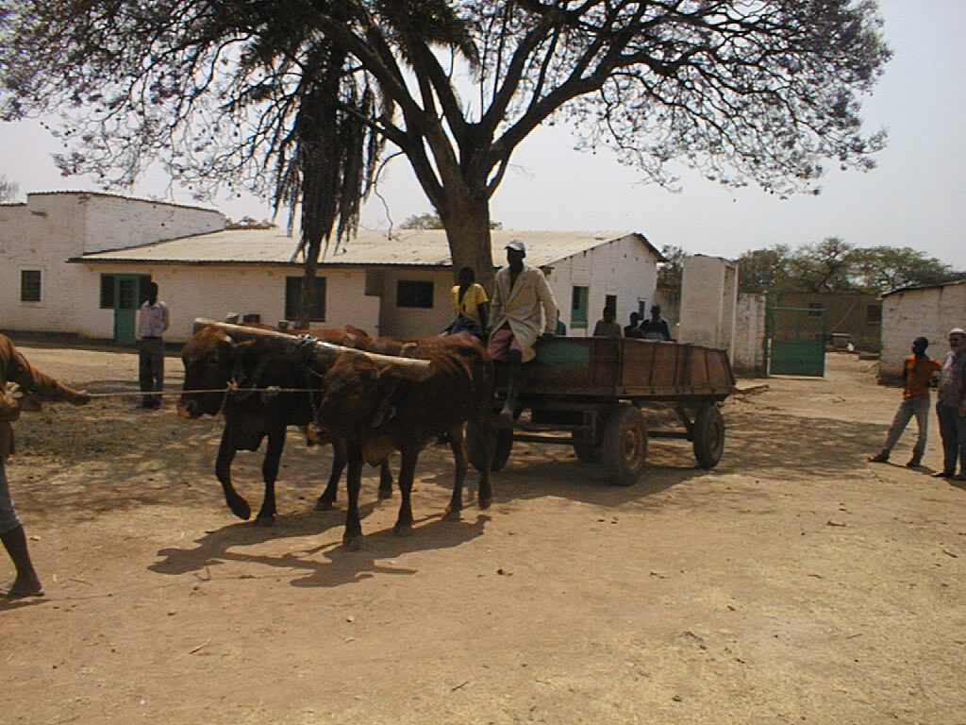
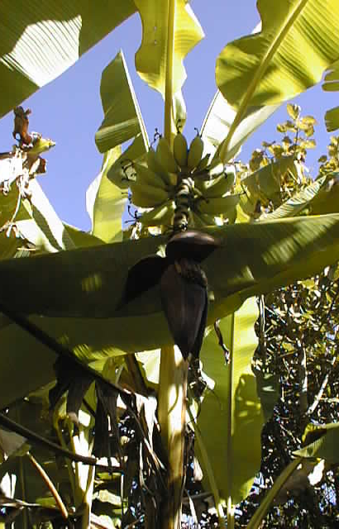

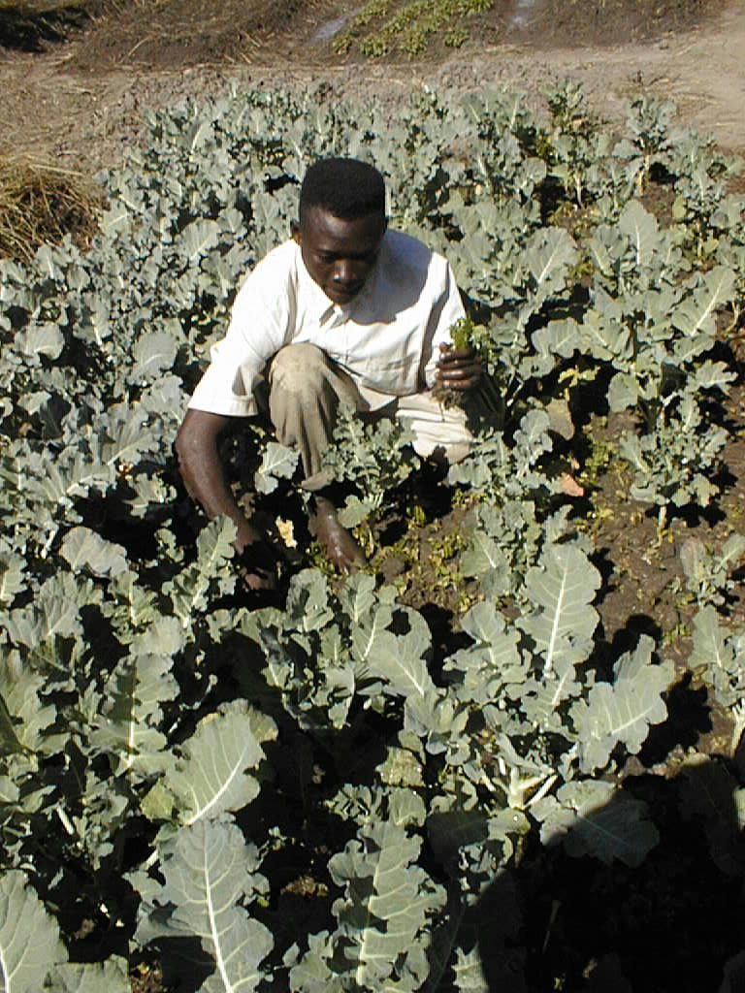

Soixante jeunes sont accueillis et reçoivent une formation en ; agriculture, pisciculture, traction bovine…

Pro více informací : www.omm.be

